**Task 1**

1. Вывести на экран список сотрудников с указанием максимальной ставки, по которой им выплачивали денежные средства.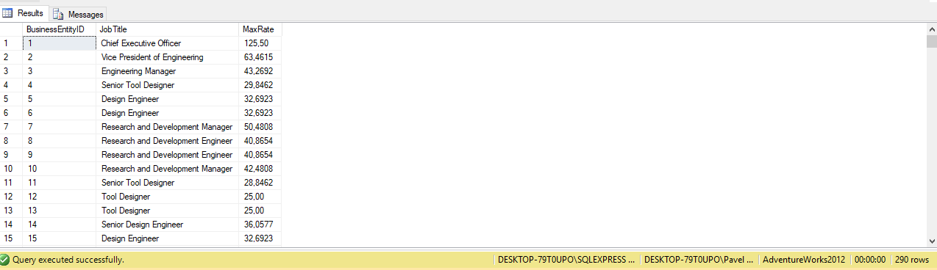
2. Разбить все почасовые ставки на группы таким образом, чтобы одинаковые ставки входили в одну группу. Номера групп должны быть распределены по возрастанию ставок. Назовите столбец [RankRate]. 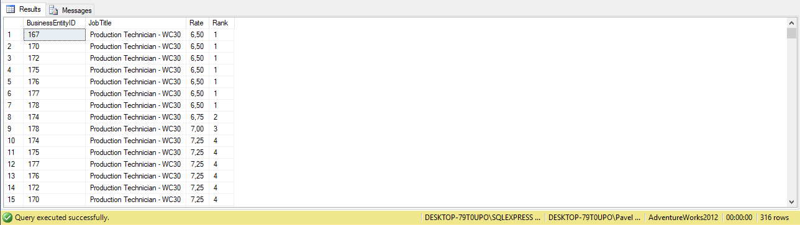
3. Вывести на экран информацию об отделах и работающих в них сотрудниках, отсортированную по полю ShiftID в отделе ‘Document Control’ и по полю BusinessEntityID во всех остальных отделах. 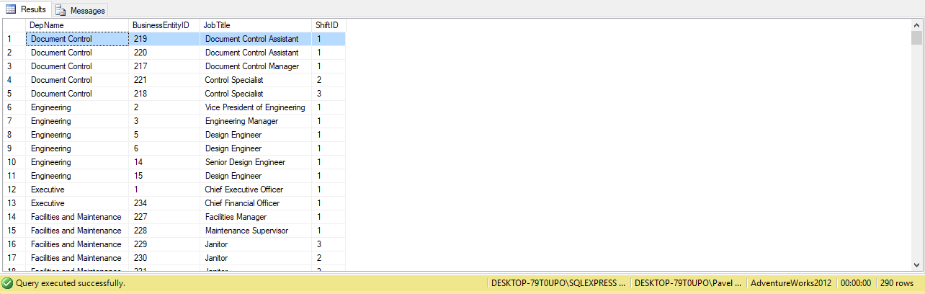

**Task 2**

a) создайте таблицу dbo.Person с такой же структурой как Person.Person, кроме полей xml, uniqueidentifier, не включая индексы, ограничения и триггеры; 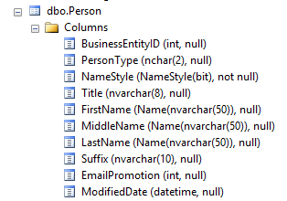

b) используя инструкцию ALTER TABLE, добавьте в таблицу dbo.Person новое поле ID, которое является первичным ключом типа bigint и имеет свойство identity. Начальное значение для поля identity задайте 10 и приращение задайте 10; 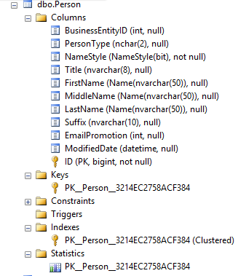

c) используя инструкцию ALTER TABLE, создайте для таблицы dbo.Person ограничение для поля Title, чтобы заполнить его можно было только значениями ‘Mr.’ или ‘Ms.’;

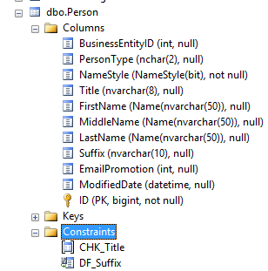

d) используя инструкцию ALTER TABLE, создайте для таблицы dbo.Person ограничение DEFAULT для поля Suffix, задайте значение по умолчанию ‘N/A’; 

e) заполните новую таблицу данными из Person.Person только для тех сотрудников, которые существуют в таблице HumanResources.Employee, исключив сотрудников из отдела ‘Executive’; 

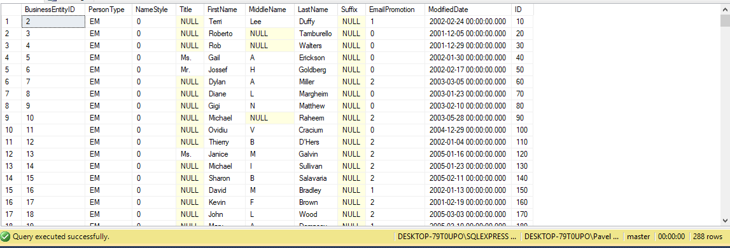

f) измените размерность поля Suffix, уменьшите размер поля до 5-ти символов. 